Министерство образования и молодежной политики Свердловской области

ГАПОУ СО «Екатеринбургский колледж транспортного строительства»

Отчёт по программе «**Практическое задание 14 1-5**»

Выполнил: Кардашин Михаил Андреевич

Группа: ПР-21

Преподаватель: Мирошниченко Г.В

2025

**Задание 1:** вывести информацию о стеке

**Входные и выходные данные**

n - до какого числа будет заполнятся стек, int

count - размер стека, int

upSt - верхний элемент стека, int

text1 - содержимое стека, string

* "n = {n}"

"Размерность стека {count}"

"Верхний элемент стека {upSt}"

"Содержимое стека {text1}"

"Новая размерность стека {count}"

**Блок-схема**

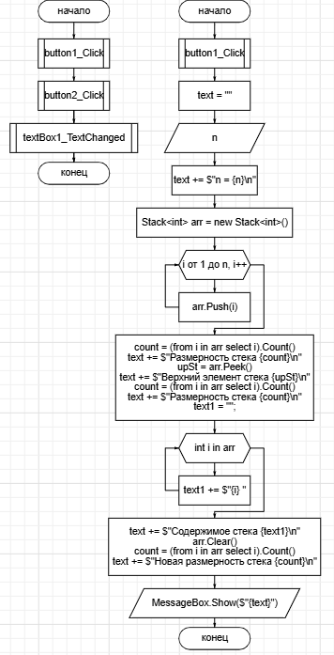

**Листинг программы**

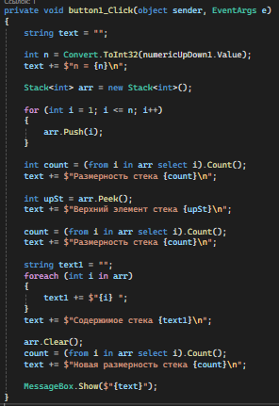

**Тестовые ситуации**

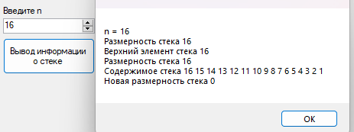

**Задание 2:** сделать так, чтобы скобок в выражении было одинаковое количество

**Входные и выходные данные**

expression - вводимая строка, string

* "Скобки сбалансированы"
* "Возможно лишняя ( скобка в позиции: {leftInd + 1}"
* "Возможно лишняя ) скобка в позиции: {rightInd + 1}"
* "Не хватает ( скобки"
* "Не хватает ) скобки"

**Блок-схема**

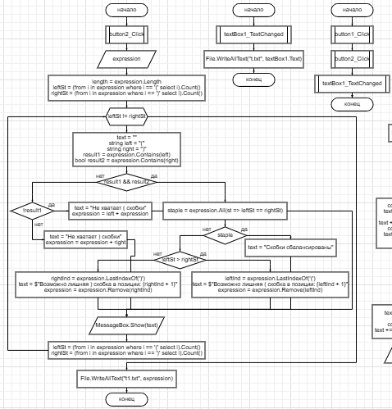

**Листинг программы**

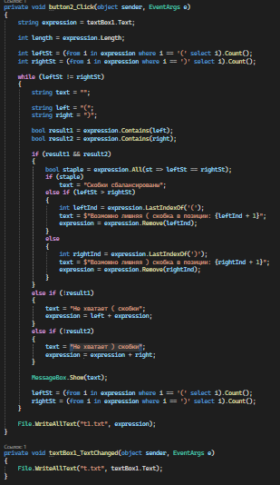

**Тестовые ситуации**

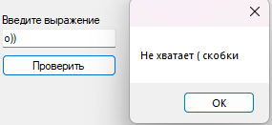

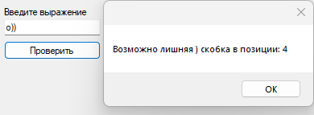

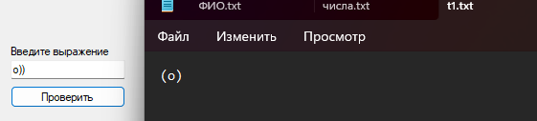

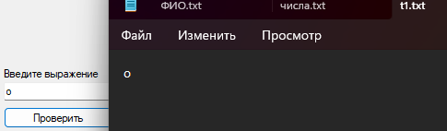

**Задание 3:** вывести информацию о очереди queue

**Входные и выходные данные**

n - до какого числа будет заполнятся очередь, int

count - размер очереди, int

upSt - верхний элемент очереди, int

text1 - содержимое очереди, string

* "n = {n}"

"Размерность очереди {count}"

"Верхний элемент очереди {upSt}"

"Содержимое очереди {text1}"

**Блок-схема**

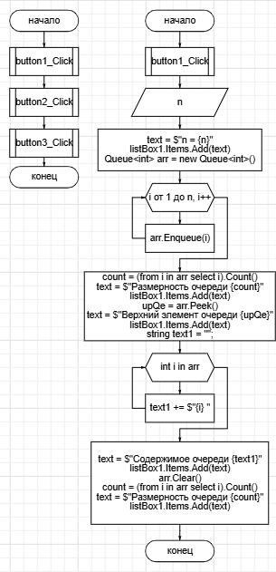

**Листинг программы**

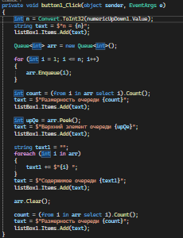

**Тестовые ситуации**

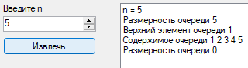

**Задание 4:** сортировать список сотрудников по возрасту меньше 40.

**Входные и выходные данные**

WRK.txt - файл в котором находится список сотрудников

* "В поле возраста не число"
* "В поле веса не число"
* "Не хватает или есть лишние данные в строке"
* $"{worker.GetSurame() - фамилия}

{worker.GetName() - имя}

{worker.GetSname() - отчество}

{worker.GetAge() - возраст}

{worker.GetVes() - вес}"

**Блок-схема**

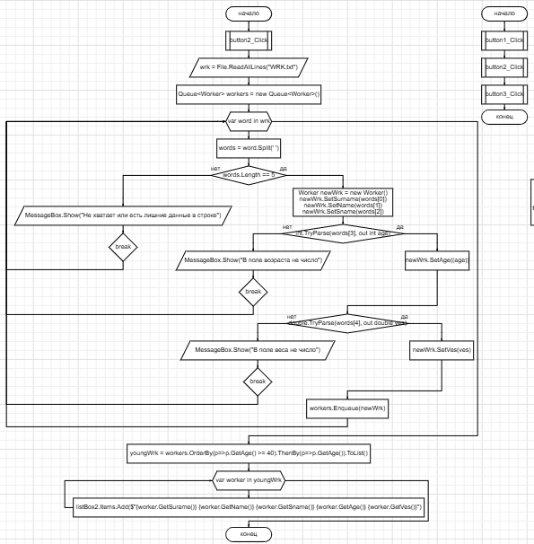

**Листинг программы**

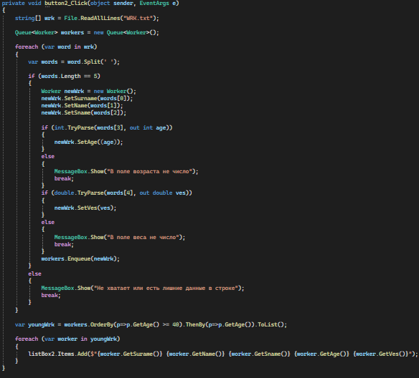

**Тестовые ситуации**

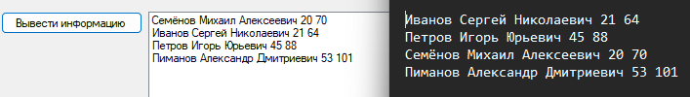

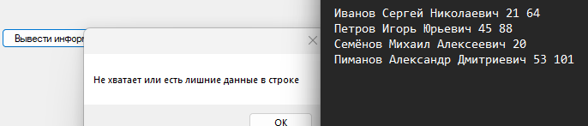

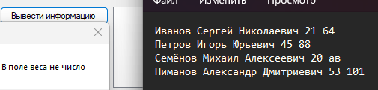

**Задание 5:**

**Входные и выходные данные**

ФИО.txt - файл в котором находятся ФИО сотрудников

числа.txt - файл в котором находятся числовые значения сотрудников сотрудников

* "В поле возраста не число"
* "В поле веса не число"
* "Не хватает или есть лишние данные в строке"
* $"{worker.GetSurame() - фамилия}

{wrk.GetName() - имя}

{wrk.GetSname() - отчество}

{wrk.GetAge() - возраст}

{wrk.GetVes() - вес}"

**Блок-схема**

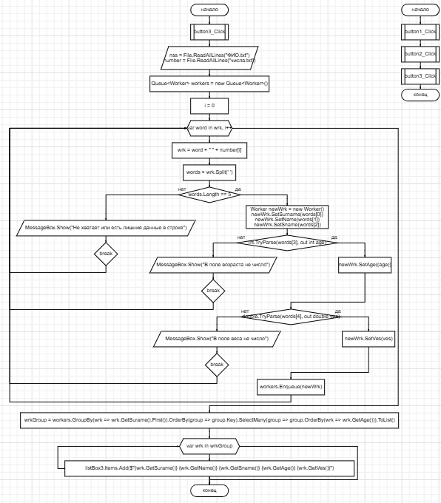

**Листинг программы**

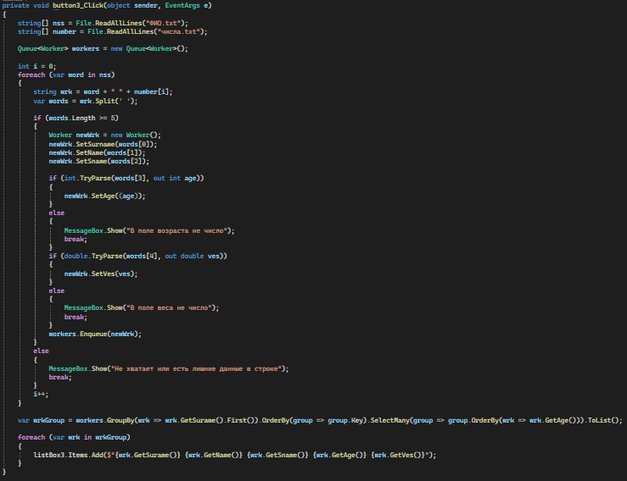

**Тестовые ситуации**

